DISEÑO ASISTIDO Y SIMULACIÓN ELECTRÓNICA

TRABAJO PRÁCTICO N3

MATEO CANZIAN Y SANTINO FAGGIOLI

5TO TEL 1925 2023

INDICE:

OBJETIVOS A LOGRAR CON ESTE TRABAJO: 1

CONSIGNAS: 1

RESOLUCIÓN PUNTO 1: 2

RESOLUCIÓN PUNTO 2: 6

RESOLUCIÓN PUNTO 3: 11

RESOLUCIÓN PUNTO 4: 12

# 

# CONSIGNAS:

En todos los puntos del presente trabajo deben entregar en un archivo de WORD, los gráficos, circuitos y configuraciones adoptadas (explicar paso a paso). Los gráficos deben tener el nombre de la curva, en caso de ser paramétricos poseer la leyenda a que valor de componente corresponde cada gráfico con el mismo color que el gráfico, el fondo de los gráficos debe ser blanco, debe verse la grilla, y debe estar de forma clara que se pueda leer entender y aparecer los nombres de los alumnos que realizaron el gráfico.

1. Simular el circuito que figura en la hoja en alterna, explicar la configuración adoptada de forma detallada y explicar el funcionamiento. El grafico debe mostrar solamente la tensión de salida (no la fase) en escala lineal.
2. Repetir la simulación anterior realizando una variación de la resistencia de carga (R1) desde 500Ω hasta 2KΩ con paso de 500Ω. Muestre el gráfico incluyendo en él, el valor de R para cada curva. Explique de forma detallada que comandos agrego a la simulación anterior para hacer la simulación paramétrica. ¿Qué particularidades encuentra en el gráfico?
3. Repetir la simulación del punto 1 ahora intercambiando el inductor por el capacitor, ¿A qué tipo de circuito corresponde? ¿A qué se debe?
4. Explique detalladamente en que aplicaciones podría utilizar estos tipos de circuitos.

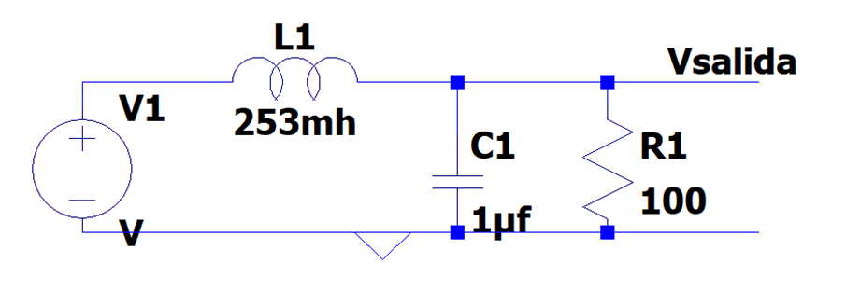

# RESOLUCIÓN PUNTO 1:

Para la realización del primer punto del trabajo práctico arrancamos creando el circuito en cuestión, este conocimiento ya fue explicado y aprendido en los 2 trabajos prácticos anteriores, por lo que ya se brinda directamente el avance del circuito: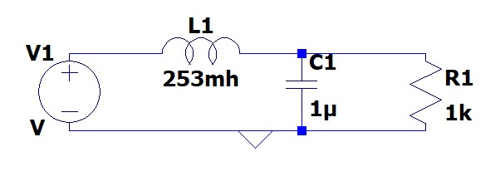

Como paso siguiente hacemos click derecho en V1 para seleccionar 1v en AC Amplitude en el apartado Small signal AC analysis(.AC) y 1v en DC value

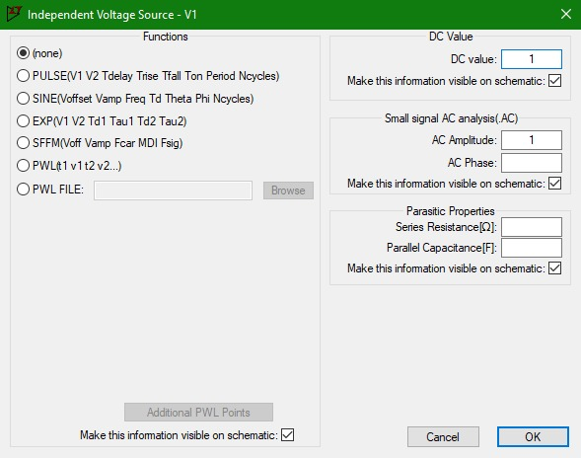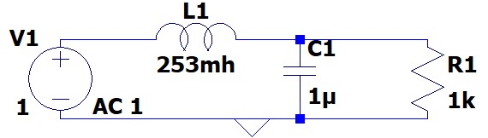

Próximamente seleccionamos .op y escribimos en el mismo el siguiente texto con el cual podamos ver como varía la frecuencia en décadas según la frecuencia.

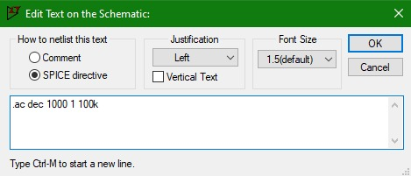

Como siguiente paso seleccionamos el botón label net del apartado de pantalla inicial y en el mismo ponemos Vsalida para marcar donde tendremos que medir próximamente para generar el gráfico.

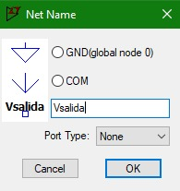

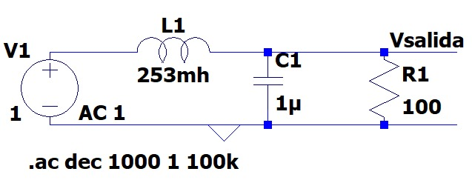

Como acción siguiente lo runeamos con el botón “run” del apartado de la pantalla inicial y hacemos click derecho en el borde izquierdo de la pantalla del gráfico para seleccionar que la representación sea lineal.

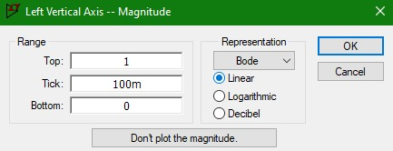

Finalmente seleccionamos click derecho en el borde derecho de la pantalla del gráfico y elegimos la opción “Don’t plot phase” para eliminar la fase del gráfico (pedido en la consigna).

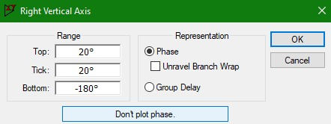

Para colocar el nombre de los estudiantes en el gráfico seleccionamos click derecho en el gráfico, a continuación “draw” y finalmente “text”

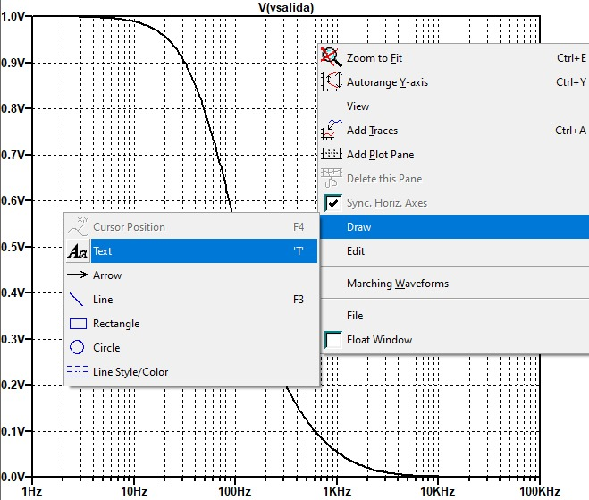

Finalmente se proporcionan los resultados finales del punto 1:



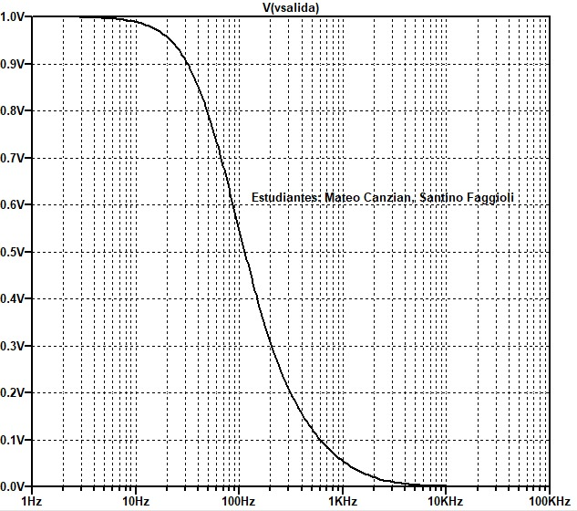

Nota: El circuito es paso bajo (explicado con detenimiento en el punto 4), porque al tener “menor” frecuencia permite mayor paso de voltaje y al tener “mayor” frecuencia deja de permitir el paso de voltaje consecuentemente, es decir, son inversamente proporcionales.

# RESOLUCIÓN PUNTO 2:

PASO 1

Con el circuito anteriormente creado, lo primero que hacemos es hacer que pueda variar el valor de R1 cambiando el valor actual por {r1}, esto se logra tocando click derecho R1, y en el recuadro de “Resistance” escribimos “{r1}”.

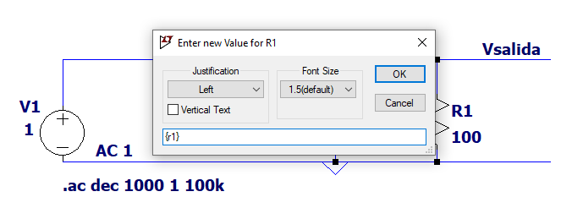

PASO 2

Luego, en la barra de herramientas, seleccionamos la opción “.op”. Al abrirse, colocamos el siguiente comando:

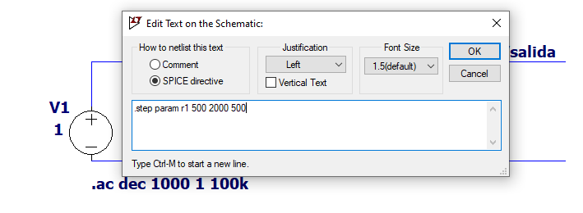

Con este comando, el valor de la resistencia va a variar a lo largo del tiempo, incrementando de a 500 ohms. El primer valor es de 500 ohms, el segundo de 1000 ohms, el tercero de 1500 ohms y el cuarto de 2000 ohms.

PASO 3

Tocamos “Run” en la barra de herramientas. Vamos a ver un gráfico así:

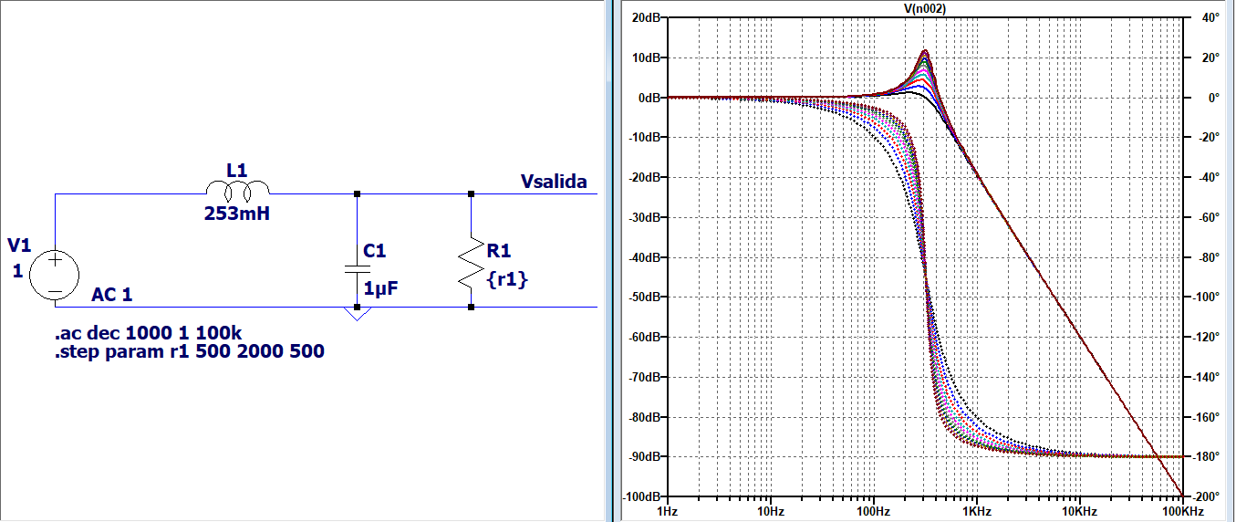

Si queremos que el gráfico no nos muestre la fase, debemos hacer click derecho sobre el eje Y de la derecha (el que tiene unidades de medida de grados).

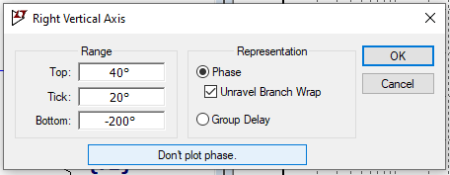

Se abrirá esta ventana, en la que tenemos que clickear en el botón de ”Don´t plot phase”.

Luego, para que podamos ver el gráfico en escala lineal, debemos hacer click derecho sobre el eje y finalmente seleccionar la opción de “Linear”.

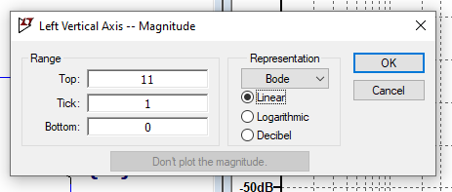

Luego de estos cambios, el gráfico se verá así:

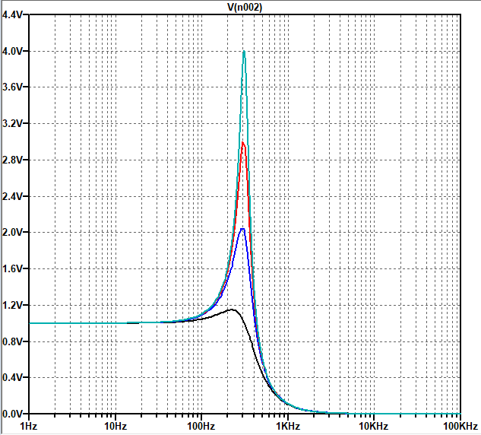

Finalmente, para escribir texto y aclarar a qué valor ohmico pertenece cada señal, hacemos click derecho sobre alguna parte del gráfico y tocamos “Draw”, luego “Text”:

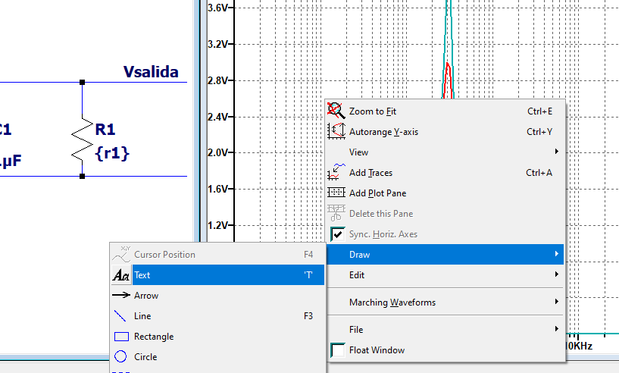

Para cerrar, luego de todas las configuraciones, el gráfico se verá así: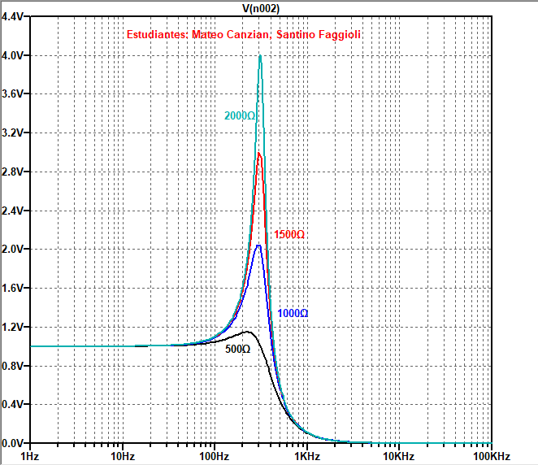

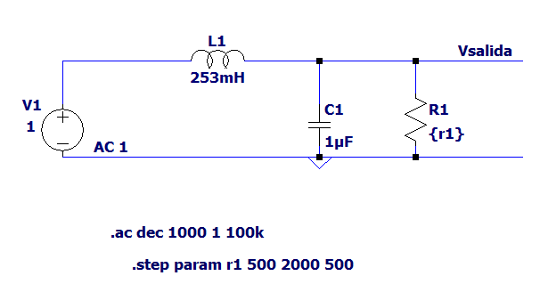

En este gráfico, encuentro la particularidad de que, al variar la resistencia hacia una mayor (de a 500ohms), se generan picos de voltaje. Por ejemplo, al utilizar la resistencia de 1000Ω, se genera un pico de voltaje de 2V (aproximadamente), mientras que al utilizar una resistencia de 2000Ω se genera un pico de voltaje de 4V, es decir que son directamente proporcionales, porque al duplicar la resistencia, se duplica, asimismo el pico de voltaje.

# RESOLUCIÓN PUNTO 3:

El circuito es un circuito de pasa alto (explicado con detenimiento en el punto 4), ya que, al tener mayor frecuencia, permite un mayor paso de voltaje, mientras que al tener menor frecuencia deja de permitir el paso del voltaje, es decir, son directamente proporcionales la frecuencia y el paso de voltaje. Además, cuando la frecuencia aumenta, en consecuencia, el inductor aumenta su impedancia, generando que caiga menos corriente en GND.

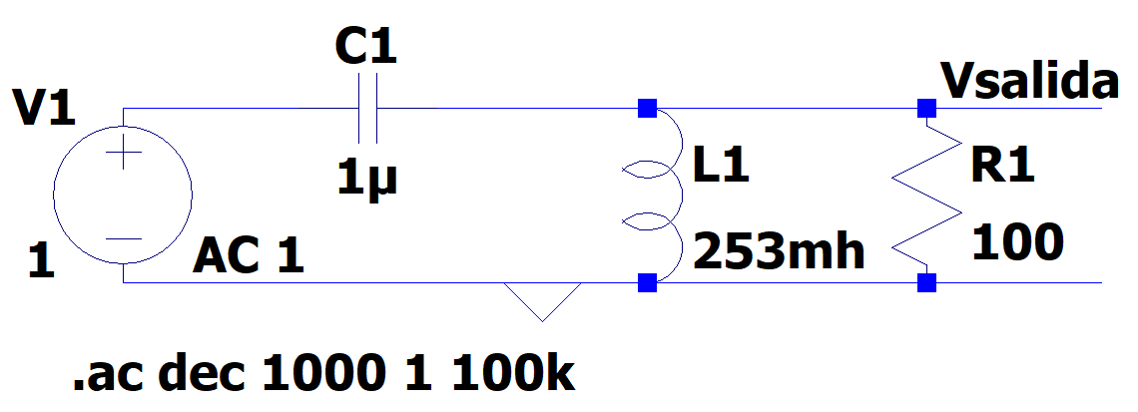

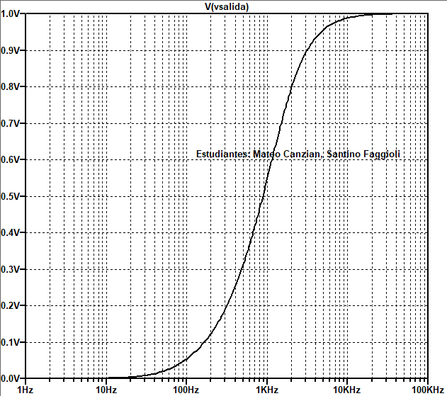

# RESOLUCIÓN PUNTO 4:

**Aclaración: Antes que nada debemos saber a que hago referencia cuando vaya a hablar de filtros pasivos y filtros activos.**

**FILTROS PASIVOS:** Las aplicaciones pasivas de los filtros están basadas en combinaciones de resistencias, inductores y capacitores. Los inductores y los capacitores son los elementos reactivos del filtro. Estos filtros son generalmente conocidos como filtros pasivos, ya que no dependen de ninguna fuente de [energía](https://es.wikipedia.org/wiki/Energ%C3%ADa) externa y tampoco tienen ningún componente activo como, por ejemplo, los transistores, por esta razón suelen tener poca [potencia](https://es.wikipedia.org/wiki/Potencial_el%C3%A9ctrico). Se utilizan para separar frecuencias determinadas del espectro.

**FILTROS ACTIVOS:** Los filtros activos tienen el mismo propósito que los filtros pasivos, pero en su señal de salida pueden presentar toda o parte de la señal de entrada. Para implementarlos se combinan componentes activos y pasivos. Es común el uso del amplificador operacional, que permite obtener resonancia y un factor Q alto sin necesidad de usar bobinas.

**Cabe aclarar cuales son los 4 filtros más comunes:**

**El filtro pasa bajo (LPF):**  Este filtro deja pasar las frecuencias que son más bajas que la frecuencia de corte, dependiendo del tipo de filtro puede atenuar los cambios de señal que estén por encima de la frecuencia de corte o también puede eliminarlas.

Un filtro con componentes pasivos solo puede atenuar las señales que es lo que se puede ver en el gráfico del punto 2, sin embargo, un filtro digital con todo el procesamiento que realiza es capaz de eliminarlas.

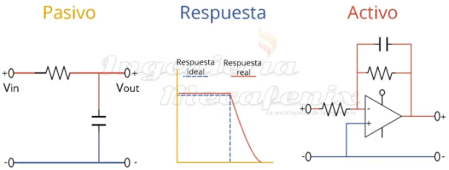

**El filtro pasa alto (HDF):** Este tipo de filtrodeja pasar las frecuencias por encima de la zona de corte y las que están por debajo las atenúa o elimina según el caso con la misma lógica que en el filtro pasa bajo.

Un filtro con componentes pasivos solo puede atenuar las señales que es lo que se puede ver en el gráfico del punto 2, sin embargo, un filtro digital con todo el procesamiento que realiza es capaz de eliminarlas.

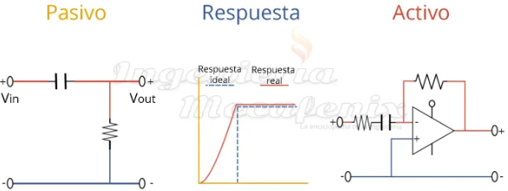

**El filtro pasa banda (BPF):**

Este filtro prácticamente es la fusión de los dos filtros anteriores ya que se requiere establecer dos frecuencias de corte, una alta para eliminar las que están por encima y una baja para eliminar las que están por debajo, es decir, frecuencia de corte superior (FH) y una inferior (FL). Finalmente, este filtro deja pasar libremente a las frecuencias que están dentro de los rangos de corte mencionados, atenuando o rechazando las señales fuera de esa banda.

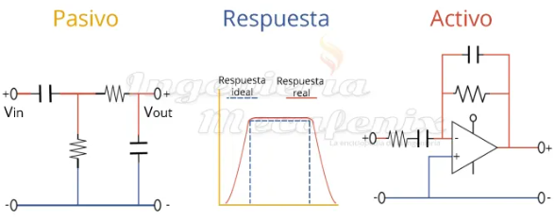

**El filtro rechaza banda (BRF):**

Este filtro también necesita dos frecuencias de corte, una baja y una alta, pero funcionan totalmente de manera opuesta a los pasa banda ya que como su nombre lo indica, atenúa o rechaza las señales dentro de una banda de frecuencias específica y permite el paso de señales fuera de esa banda.

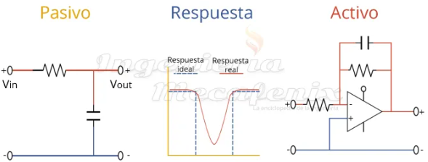

**Al investigar, pude concluir que los circuitos trabajados son un filtro pasa bajo para en el que se usa el capacitor y un filtro pasa alto para en el que se usa el inductor.**

**Para estos dos tipos de filtros adjunto un ejemplo de aplicación como nos indica la consigna:**

**Aplicación para filtro de pasa alto:**

* **Filtrado de ruido en micrófonos:** se utilizan estos tipos de filtros para eliminar ruidos de baja frecuencia, como zumbidos y ruidos de fondo, en grabaciones de audio. Al utilizar un filtro de pasa alto, se permite que las señales de audio que queremos utilizar, como la voz humana, pasen sin problemas, mientras que las frecuencias de baja frecuencia no deseadas se atenúan. Esto mejora la calidad de la grabación y reduce la interferencia del ruido de baja frecuencia.

**Aplicaciones para filtro de pasa bajo:**

* **Radiodifusión FM:** Los filtros de paso bajo se pueden usar para eliminar la portadora de alta frecuencia en la modulación de frecuencia, dejando pasar solo la señal modulante. Es decir, **e**n la modulación de frecuencia, la información se codifica en cambios de frecuencia. Al emplear este filtro de paso bajo, se elimina la portadora de alta frecuencia, dejando solo la señal modulante de baja frecuencia, que contiene la información transmitida, como música o voz.

**También a modo informativo adjunto un ejemplo de los otros dos filtros mencionados anteriormente:**

**Aplicación para filtro de pasa banda:**

* **Ecualizadores de audio:** Los filtros de pasa banda se utilizan para hacer que unas frecuencias se amplifiquen más que otras. También para eliminar los sonidos que aparecen alrededor de una señal conocida.

**Aplicación para filtro de rechaza banda:**

* **Reducción de interferencias:** Los filtros rechaza bandason útiles para eliminar las interferencias de frecuencias conocidas como, por ejemplo, para eliminar el ruido de la red eléctrica a 60Hz.
* **Separar señales próximas en frecuencia:** Para separar dos estaciones de radio con frecuencias adyacentes.